PORTARIA Nº225/2022
DESIGNA SERVIDOR PARA ATUAR COMO FISCAL NO CONTRATO CELEBRADO PELO IPREM – INSTITUTO DE PREVIDÊNCIA MUNICIPAL DE POUSO ALEGRE.
A DIRETORA PRESIDENTE DO IPREM – Instituto de Previdência Municipal de Pouso Alegre, no uso de suas atribuições legais e de conformidade com os incisos II, IX e XXII do artigo 73 da Lei 4643/07, expede a seguinte
PORTARIA
Art. 1º. Designa, para acompanhar e fiscalizar o contrato nº 23/2022,os servidores relacionados abaixo:
CONTRATO | OBJETO | EMPRESA/CNPJ | TITULAR
23/2022 | CONTRATAÇÃO DE ENTIDADE CERTIFICADORA CREDENCIADA PELA SECRETARIA DE PREVIDÊNCIA DO MINISTÉRIO DO TRABALHO E PREVIDÊNCIA, PARA PRESTAR SERVIÇOS DE AUDITORIA PARA FINS DE MUDANÇA DE NÍVEL De CERTIFICAÇÃO INSTITUCIONAL NO PROGRAMA DE CERTIFICAÇÃO INSTITUCIONAL E MODERNIZAÇÃO DA GESTÃO DOS REGIMES PRÓPRIOS DE PREVIDÊNCIA SOCIAL DA UNIÃO, DOS ESTADOS, DO DISTRITO FEDERAL E DOS MUNICÍPIOS - PRÓ-GESTÃO RPPS (PORTARIA MPS Nº 185/2015 E ALTERAÇÕES POSTERIORES), NOTADAMENTE QUANTO AOS CRITÉRIOS ESTABELECIDOS NO NÍVEL II, QUE VISA A ADOÇÃO DE PRÁTICAS DE GESTÃO PREVIDENCIÁRIA RELATIVA A CONTROLES INTERNOS, GOVERNANÇA CORPORATIVA E EDUCAÇÃO PREVIDENCIÁRIA. | ICQ BRASIL  CNPJ N°  01.659.386/0001-00. | COMISSÃO PARA A IMPLEMENTAÇÃO DO PROGRAMA DE CERTIFICAÇÃO INSTITUCIONAL E MODERNIZAÇÃO DA GESTÃO DOS REGIMES PRÓPRIOS DE PREVIDÊNCIA SOCIAL DA UNIÃO - PRÓ-GESTÃO RPPS NO IPREM

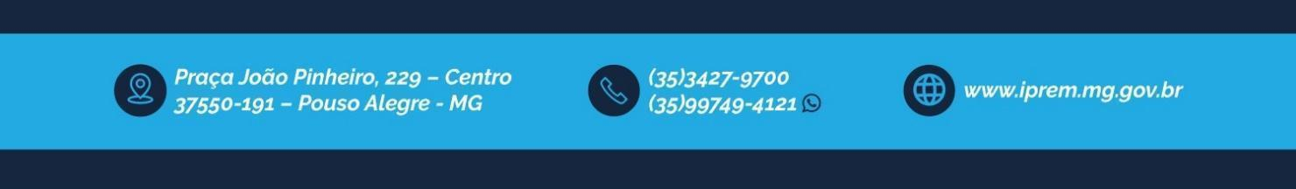

Art. 2º. Revogadas as disposições em contrário a presente Portaria retroage seus efeitos a contar de 17/11/2022.
Registre-se e Publique-se
Pouso Alegre, 01 de dezembro de 2022

Fátima Aparecida Belani
Diretora-Presidente

Daniel Ribeiro Vieira
Diretor de Administração Interino

